Дата | Предмет | Класс | ФИО учителя | Тема урока | Содержание урока
28.04 | Русский язык: | 4 | Сельникова В. Я. | Повторение Язык. Речь, Текст. | Словарная работа:  С. пог, п…льто, ветер, …ктябрь, п…года  –С любым из данных слов составьте и запишите предложение.  Прочитай пословицы на одну и ту же тему, выбери и запиши понравившуюся:  Красна речь слушаньем. Поменьше говори - побольше услышишь. Всех речей не переслушаешь. Глупые речи что пыль по ветру.  Повторим сегодня о речи, языке, тексте.  Устная работа с упр. 255, 257 с. 121. 122.  Слушаем и смотрим видеоролик https://youtu.be/23nwwtHl7JQ  Письменно выполнить у. 258 (1-й или 2-й абзац на выбор). ОПРЕДЕЛИТЕ типы текстов каждой части: описание, рассуждение. Сначала запишем заголовок: Почему Марс красный?  Самостоятельно выполните упр. 260. По ЖЕЛАНИЮ УСТНО выполните упр. 259
28.04 | математика | 4 | Сельникова В. Я. | Письменное деление на трехзначное число | Приготовьтесь записывать только ответы.  Устный счёт.  1. Первое слагаемое 1400, второе 200. Найдите сумму.  2. Сумма равна 7800, второе слагаемое 2800. Найдите первое слагаемое.  3. Уменьшаемое 73039, вычитаемое 70000. Чему равна разность.  4. Найдите произведение чисел 8000 и 4.  5. Делимое 81000, делитель 90. Найдите частное.  6. Найдите второй множитель, если первый множитель равен 40, а произведение 24000.  записан ряд чисел.  1908 1808 452 352  - Найти закономерность в ряду чисел и вставьте следующее число.  (Выполняют задание). Проверка. Ответ 88. В чем заключалась закономерность?  ( -100, :4 )  - Молодцы! Данное число обозначает количество земных суток в год на Меркурии.  Решайте и объясняйте решение выражений № 290:  первое неполное делимое 3003 дес.  В частном будет 2 цифры. 30: 4, пробная цифра 7,  проверим её: 423х7=2961, вычтем 3003-2961=42, сносим 3 ед.  Второе неполное делимое 423, 423:423=…. .  Закончите решение этих выражений.  С комментированием по видеоролику решаем и одновременно записываем задачу № 295, с. 74  Самостоятельно решаем задачу № 293.  Сначала выполним чертёж. Фото чертежа, голосовое сообщение.  Начертите отрезок длиной 9 см или 18 клеток, разделите его пополам и поставьте флажок.  Это половина пути. От флажка вправо 3 клетки – этот отрезок означает 9 км, затем 3 раза по две клетки.  Это означает 3 ч, сверху стрелкой показываем скорость 6 км/ч.  Снизу весь отрезок - дугой и подписываем ? км. Теперь решаем самостоятельно и сверяем;  Домашнее задание: стр. 74, № 298.
28.04 | Окружаю-  щий мир | 4 | Сельникова В. Я. | Мы – граждане России. | Более тысячи лет насчитывает история нашей страны. Её имя «Русь» пришло из глубины веков.  За многие века не один раз менялись границы, названия, государственная символика нашего Отечества – флаг, герб, гимн, его столица. Но испокон веков на его территории жили и живут разные народы. Щедро отдавали наши предки на благо Отечества свои силы, знания и даже жизнь. В трудные времена Минина и Пожарского, грозные дни Отечественной войны 1812 года и Великой Отечественной войны 1941-1945 годов общая беда сближала всех россиян. Все поднимались на защиту Отечества. Оно ведь одно для всех: русских, татар, башкир, чувашей, чеченцев, ненцев, удмуртов, бурят, мордвы.…  У каждого государства есть свои символы, свой Основной закон страны.  Прочтите вслух стихотворение:  Здесь тёплое поле наполнено рожью,  Здесь плещутся зори в ладонях лугов.  Сюда златокрылые ангелы Божьи  По лучикам света сошли с облаков.  И землю водою святой оросили,  И синий простор осенили крестом.  И нет у нас Родины, кроме России —  Здесь мама, здесь храм,  Здесь отеческий дом.  Тема сегодняшнего урока: "Мы - граждане России.» Будем разговаривать о родине, о гражданах нашей страны.  Откройте учебник на странице 164 -167 и эту же тему в рабочей тетради. Слушаем текст. https://youtu.be/iAamnIeg8bs  Самостоятельно выполнить задание 1 в рабочей тетради. Какой текст отметили? Под № ….  Ответы на задания 2, 3 выполните с помощью учебника.  По заданию 4 сейчас напечатайте хотя бы один вопрос.  Фото отправите только по заданию 4.
28.04 | чтение | 4 | Сельникова В. Я. | Кир Булычев «Путешествие Алисы» | - Речевая разминка.  Их видимо-невидимо,  Не сосчитаешь их!  И кто их только выдумал —  Веселых, голубых?  Должно быть, оторвали  От неба лоскуток,  Чуть-чуть поколдовали  И сделали цветок.  (Е. Серова)  — А теперь прочитайте первые две строчки с восторгом, следующие две с удивлением, остальные — загадочно. Надеюсь получилось.  Кир Булычёв – это псевдоним писателя, (настоящее имя – Игорь Всеволодович Можейко), родился в Москве 18 октября 1934 г.  Арбатский мальчишка Игорь Можейко всегда чем-нибудь увлекался. В десять лет захотел стать художником и даже поступил в художественную школу. Правда, проучился он там недолго — заболел, много пропустил, а потом побоялся вернуться обратно.  Вскоре у него появились новые увлечения, совершенно другие — геология и палеонтология.  Игорю страшно хотелось «путешествовать, жить в палатке, делать научные открытия». Казалось, ему светит прямая дорога в геолого-разведочный институт, однако случилось так, что Можейко направили в Московский институт иностранных языков.  Он закончил институт, в то же самое время у Можейко подрастала дочка Алиса. Ей очень хотелось, чтобы папа, позабыв про дела, рассказал ей что-нибудь совершенно необыкновенное.  И специально для дочки Игорь Всеволодович с удовольствием принялся придумывать фантастические истории о девочке из XXI века, которую, как и собственного ребёнка, назвал Алисой.  Познакомимся с героями этой повести. Предлагаю короткий ролик – знакомство.Слушаем и смотрим видеоролик. Учебники открыты на с. 150 https://ok.ru/video/1981244510510  Прочитайте по слогам трудные слова:  Кос-мо-ка-тер, раз-вед-ка-тер, пес-ча-ны-е, се-ре-брис-ты-е, бла-го-звуч-но-е  - В чём фантастичность этой истории?  - Что близко к действительности?  - Домашнее задание: перечитать отрывок с. 150 – 156  Петь и хлопать в ладоши нравится многим, в особенности - детям, подросткам и молодым людям. А израильским ученым из университета имени Бен Гуриона удалось доказать, что петь и хлопать в ладоши полезно для здоровья. Будьте здоровы!
28.04 | Физкультура | 4 | Станиловская Е.В | 1 Теория Бег 30 м.  2.Игра «Пятнашки», бег на скорость | 1. Добрый день продолжаем тему Лёгкая Атлетика Технику безопасности соблюдаем дома тоже, обязательно одеваем спортивную обувь иначе можем травмировать стопу.  2. Разминка https://youtu.be/Y7aPB2BJ4zs  3. Бег на короткие дистанции Это 30м,60м,100м  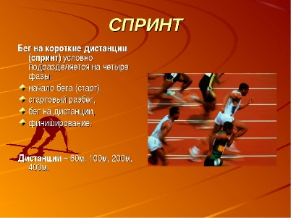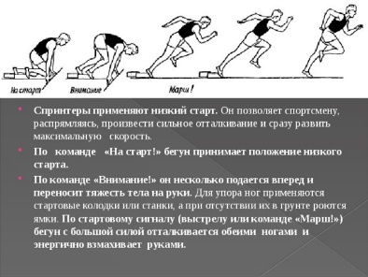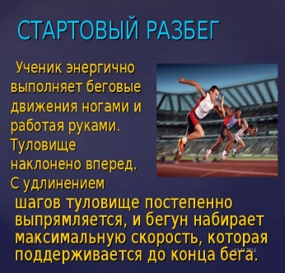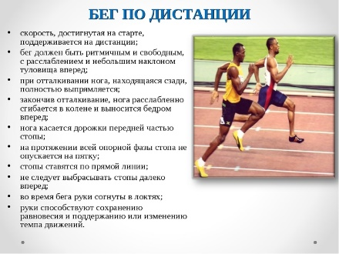  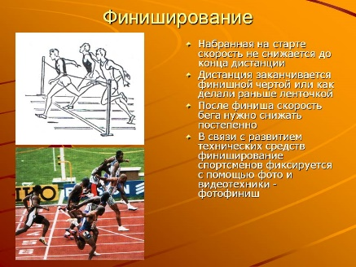Просмотрим видео урок техника выполнения бега на короткие дистанции. https://youtu.be/sYNIfPBpluc.  Спасибо за урок. До свидания.

